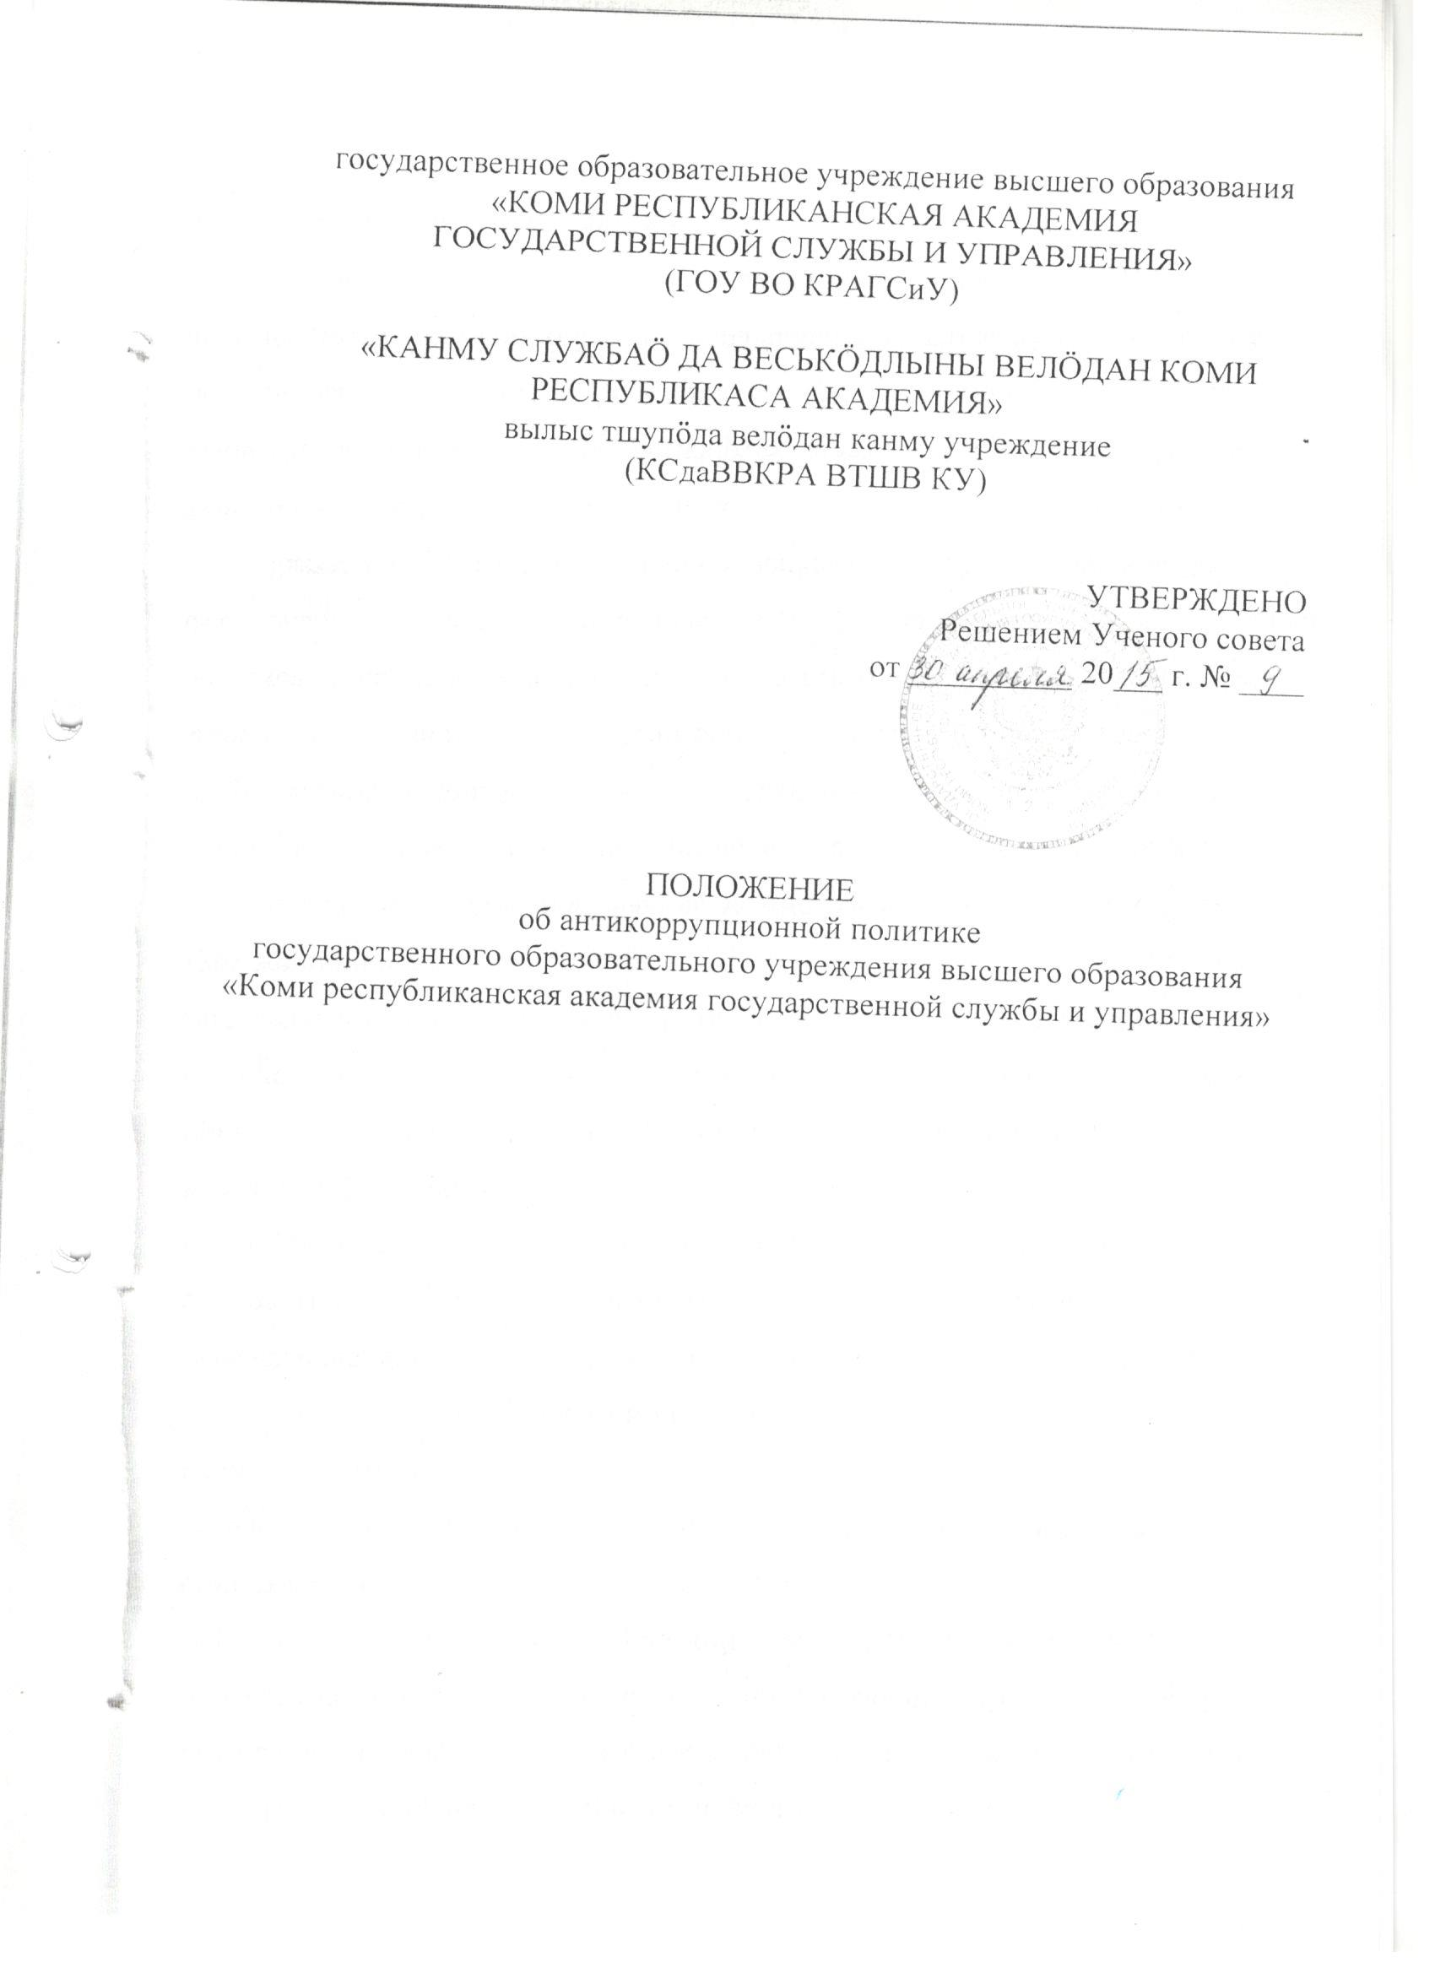

Государственное образовательное учреждение высшего образования
«КОМИ РЕСПУБЛИКАНСКАЯ АКАДЕМИЯ
ГОСУДАРСТВЕННОЙ СЛУЖБЫ И УПРАВЛЕНИЯ»
(ГОУ ВО КРАГСиУ)

«КАНМУ СЛУЖБАӦ ДА ВЕСЬКӦДЛЫНЫ ВЕЛӦДАН КОМИ РЕСПУБЛИКАСА АКАДЕМИЯ»
вылыс тшупӧда велӧдан канму учреждение
(КСдаВВКРА ВТШВ КУ)

УТВЕРЖДЕНО
Решением Ученого совета
от __________ 20___ г. № ____

ПОЛОЖЕНИЕ
об антикоррупционной политике
государственного образовательного учреждения высшего образования
«Коми республиканская академия государственной службы и управления»

I. ОБЩИЕ ПОЛОЖЕНИЯ
1.1. Настоящее Положение об антикоррупционной политике государственного образовательного учреждения высшего образования «Коми республиканская академия государственной службы и управления» (далее – Положение) разработано в соответствии с Конвенцией против коррупции ООН, ратифицированной Российской Федерации (Федеральный закон от 08.03.2006 г. № 40-ФЗ «О ратификации Конвенции Организации Объединенных Наций против коррупции»), законодательством Российской Федерации и законодательством Республики Коми в сфере противодействия коррупции
1.2. Настоящее Положение определяет задачи, основные принципы противодействия коррупции и меры предупреждения коррупционных правонарушений в государственном образовательном учреждении высшего образования «Коми республиканская академия государственной службы и управления» (далее – Академия).

II. ТЕРМИНЫ И ОПРЕДЕЛЕНИЯ
Применительно к уставной деятельности Академии:
2.1. Под коррупцией понимается общественно опасное явление, которое может проявляться в умышленном использовании работниками Академии как единолично, так и в составе группы своего служебного положения и авторитета для противоправного получения имущественных и неимущественных благ и преимуществ для себя или для третьих лиц либо незаконное предоставление такой выгоды работнику (работникам) другими физическими лицами в любой форме, как-то:
- злоупотребление служебным положением;
- злоупотребление полномочиями;
- дача взятки;
- получение взятки;
- коммерческий подкуп,
либо иное незаконное использование своего должностного положения вопреки законным интересам Академии. Коррупцией также является совершение перечисленных деяний от имени или в интересах Академии.
2.2. Конфликт интересов работника - ситуация, при которой личная прямая или косвенная заинтересованность работника Академии влияет или может повлиять на объективное исполнение им должностных обязанностей и при которой возникает и может возникнуть противоречие между личной заинтересованностью работника и законными интересами обучающихся, Академии и иных физических и юридических лиц, способное привести к причинению вреда имуществу и (или) деловой репутации указанных лиц.
2.3. Личная заинтересованность работника Академии – возможность получения работником Академии при исполнении своих должностных обязанностей доходов (неосновательного обогащения) в денежной либо натуральной форме, доходов в виде материальной выгоды непосредственно для работника либо для лиц близкого родства или свойства с работником (родители, супруги, дети, братья, сестры, дедушки, бабушки, а также братья, сестры, родители, дети супругов и супруги детей).
2.4. Коррупционное правонарушение - отдельное проявления коррупции, влекущее за собой дисциплинарную, административную, уголовную или иную ответственность.
2.5. Субъекты антикоррупционной политики – органы государственной власти и местного самоуправления, юридические и физические и лица, уполномоченные на формирование и реализацию мер антикоррупционной политики.
В Академии субъектами антикоррупционной политики являются:
- работники Академии, находящиеся с ней в трудовых отношениях, вне зависимости от занимаемой должности и выполняемых функций.
- обучающиеся Академии и их законные представители;
- физические и юридические лица, вступающие с Академией в договорные отношения.
2.6. Субъекты коррупционных правонарушений – работники Академии, использующие свое служебное положение и полномочия вопреки законным интересам государства, общества, Академии для незаконного получения неосновательного обогащения, а также лица, незаконно предоставляющие такое обогащение.
2.7. Предупреждение коррупции - деятельность Академии, направленная на изучение, выявление, ограничение либо устранение явлений и условий, порождающих коррупционные правонарушения или способствующих их распространению.
2.8. Противодействие коррупции - скоординированная деятельность органов государственной власти, органов местного самоуправления, организаций и физических лиц по предупреждению коррупции, в том числе по выявлению и последующему устранению причин коррупции, уголовному преследованию лиц, совершивших преступления коррупционной направленности, и минимизации и (или) ликвидации последствий коррупционных правонарушений.

III. ОСНОВНЫЕ ПРИНЦИПЫ ПРОТИВОДЕЙСТВИЯ КОРРУПЦИИ
3.1. В Академии противодействие коррупции основывается на следующих принципах:
- законности - соответствия реализуемых антикоррупционных мероприятий Конституции Российской Федерации, заключенным Российской Федерацией международным договорам, законодательству Российской Федерации и иным нормативным правовым актам, применимым к Академии;
- приоритета превентивных мер, направленных на недопущение формирования причин и условий, порождающих коррупцию;
- информационной открытости антикоррупционной деятельности, государственного и общественного контроля над ней, постоянного контроля и регулярного мониторинга, информирования контрагентов, партнеров и общественности о принятых в Академии антикоррупционных стандартах осуществления деятельности;
- личного примера руководства Академии;
- вовлеченности работников Академии в формирование и реализацию антикоррупционных стандартов и процедур;
- соразмерности антикоррупционных процедур риску коррупции;
- эффективности антикоррупционных процедур;
- ответственности и неотвратимости наказания.

IV. ПРЕДУПРЕЖДЕНИЕ КОРРУПЦИОННЫХ ПРАВОНАРУШЕНИЙ
4.1. Предупреждение коррупционных правонарушений в Академии осуществляется путем формирования культуры нетерпимости к коррупции, в создании локальной системы предупреждения и противодействия коррупции, информированности работников Академии о положениях антикоррупционного законодательства, а также посредством иных мер, предусмотренных законодательством Российской Федерации.
4.2. Реализация задач по формированию корпоративной антикоррупционной политики, повышению уровня правосознания и правовой культуры в Академии, искоренению правового нигилизма среди работников и обучающихся Академии возможна через организацию на постоянной основе образовательного процесса с привлечением высококвалифицированных специалистов и экспертов в области антикоррупционной деятельности.
4.3. Информированность об антикоррупционной политике Академии представляет собой целенаправленную деятельность с использованием официального сайта Академии и привлечением средств массовой информации, просветительскую работу по вопросам противодействия коррупции в любых ее проявлениях, воспитания у работников и обучающихся Академии чувства гражданской ответственности, уважения к деловой репутации Академии.

V. ОСНОВНЫЕ МЕРОПРИЯТИЯ ПО ПРОТИВОДЕЙСТВИЮ КОРРУПЦИИ, РЕАЛИЗУЕМЫЕ В АКАДЕМИИ

Основными мероприятиями по противодействию коррупции, реализуемыми в Академии являются:
5.1. проведение единой политики в области противодействия коррупции;
5.2. создание негативного отношения к коррупционному поведению путем:
- ознакомления работников под роспись с нормативными документами, регламентирующими вопросы предупреждения и противодействия коррупции в Академии;
- проведения обучающих мероприятий по вопросам профилактики и противодействия коррупции;
- организации индивидуального консультирования работников по вопросам применения (соблюдения) антикоррупционных стандартов и процедур;
5.3. введение и реализация антикоррупционных стандартов поведения, обеспечивающих предупреждение коррупции путем:
- разработки и принятия кодекса этики и служебного поведения работников Академии;
- разработки и внедрения положения о конфликте интересов, декларации о конфликте интересов;
- разработки и принятия правил, регламентирующих вопросы обмена деловыми подарками и знаками делового гостеприимства;
- введения процедуры информирования работниками работодателя о случаях склонения их к совершению коррупционных нарушений и порядка рассмотрения таких сообщений;
- введения процедуры информирования работодателя о ставшей известной работнику информации о случаях совершения коррупционных
- правонарушений другими работниками, контрагентами Академии или иными лицами и порядка рассмотрения таких сообщений;
- введения процедуры информирования работниками работодателя о возникновении конфликта интересов и порядка урегулирования выявленного конфликта интересов.
5.4. обеспечение доступа к информации о деятельности Академии;
5.5. совершенствование кадровой политики Академии, системы отбора кадров путем:
- формирования кадрового резерва,
- привлечения на работу высококвалифицированных специалистов, соответствующих квалификационным требованиям, предъявляемым к кандидатам на замещение должностей в Академии;
- продвижения на вышестоящую должность только исходя из деловых качеств работника;
- введения запрета на работу в Академии родственников на условии их прямой подчиненности друг другу;
- закрепления в должностных обязанностях работников функций по предупреждению и противодействию коррупции, введения в трудовые договоры с работниками антикоррупционных положений;
- привлечение к ответственности работников Академии за непринятие мер по устранению причин коррупции, за допущение коррупции;
5.6. осуществление внутреннего контроля и аудита соблюдения внутренних процедур, связанных с ведением бухгалтерского учета фактов хозяйственной жизни Академии и экономической обоснованности расходов в сферах с высоким коррупционным риском, таких как: проведение Академией закупок на поставку товаров, выполнение работ, оказание услуг, приобретение деловых подарков, выплата вознаграждений внешним консультантам, представительские расходы;
5.7. проведение оценки результатов проводимой антикоррупционной работы и последующее совершенствование антикоррупционных мер.

VI. ОРГАНИЗАЦИОННЫЕ ОСНОВЫ ПРОТИВОДЕЙСТВИЯ КОРРУПЦИИ

6.1. Общее руководство мероприятиями, направленными на противодействие коррупции, осуществляют ректор Академии и отдел правовой и кадровой работы.
В число обязанностей отдела правовой и кадровой работы входят:
- определение основных направлений в области противодействия коррупции и разработка плана мероприятий по борьбе с коррупционными проявлениями;
- анализ причин коррупции, разработка и представление ректору Академии рекомендаций по устранению причин коррупции;
- реализация мер, направленных на профилактику коррупции;
- разработка и представление на утверждение ректору Академии проектов локальных нормативных актов Академии, направленных на реализацию мер по предупреждению коррупции (антикоррупционной политики, кодекса этики и служебного поведения работников и т.д.);
- проведение антикоррупционной экспертизы проектов локальных правовых актов Академии;
- проведение контрольных мероприятий, направленных на выявление коррупционных правонарушений работниками Академии;
- организация проведения оценки коррупционных рисков;
- прием и рассмотрение сообщений о случаях склонения работников к совершению коррупционных правонарушений в интересах или от имени иной организации, а также о случаях совершения коррупционных правонарушений работниками, контрагентами Академии или иными лицами;
- организация заполнения и рассмотрения деклараций о конфликте интересов;
- организация обучающих мероприятий по вопросам профилактики и противодействия коррупции и индивидуального консультирования работников;
- организация работы по устранению негативных последствий коррупционных проявлений;
- оказание содействия уполномоченным представителям контрольно-надзорных и правоохранительных органов при проведении ими инспекционных проверок деятельности Академии по вопросам предупреждения и противодействия коррупции;
- оказание содействия уполномоченным представителям правоохранительных органов при проведении мероприятий по пресечению или расследованию коррупционных преступлений, включая оперативно-розыскные мероприятия;
- проведение оценки результатов антикоррупционной работы и подготовка соответствующих отчетных материалов ректору Академии.
6.2. По решению ректора Академии, согласованному с Ученым советом Академии, может быть создана рабочая группа по противодействию коррупции (далее – Рабочая группа). Положение о Рабочей группе утверждается решением ректора Академии.

VII. ОБЯЗАННОСТИ РАБОТНИКОВ АКАДЕМИИ В СВЯЗИ С ПРЕДУПРЕЖДЕНИЕМ И ПРОТИВОДЕЙСТВИЕМ КОРРУПЦИИ

В области предупреждения и противодействием коррупции основными обязанностями работников Академии являются:
7.1. воздержание от совершения и (или) участия в совершении коррупционных правонарушений в интересах или от имени Академии;
7.2. воздержание от поведения, которое может быть истолковано окружающими как готовность совершить или участвовать в совершении коррупционного правонарушения в интересах или от имени Академии;
7.3. Незамедлительное информирование непосредственного руководителя, начальника отдела правовой и кадровой работы, руководства Академии о случаях склонения работника к совершению коррупционных правонарушений;
7.4. Незамедлительное информирование непосредственного руководителя, начальника отдела правовой и кадровой работы, руководства Академии о ставшей известной работнику информации о случаях совершения коррупционных правонарушений другими работниками, контрагентами Академии или иными лицами;
7.5. Незамедлительное информирование непосредственного руководителя, начальника отдела правовой и кадровой работы, руководства Академии о возможности возникновения либо возникшем у работника конфликте интересов.

VIII. ОТВЕТСТВЕННОСТЬ ФИЗИЧЕСКИХ И ЮРИДИЧЕСКИХ ЛИЦ ЗА КОРРУПЦИОННЫЕ ПРАВОНАРУШЕНИЯ

8.1. Работники Академии, обучающиеся, их законные представители и иные лица за совершение коррупционных правонарушений несут уголовную, административную, гражданско-правовую и дисциплинарную ответственность в соответствии с законодательством Российской Федерации.

